«Здоровье прежде всего» - Беседа о здоровом образе жизни.

педагог доп. Образования Оленюк Е.А

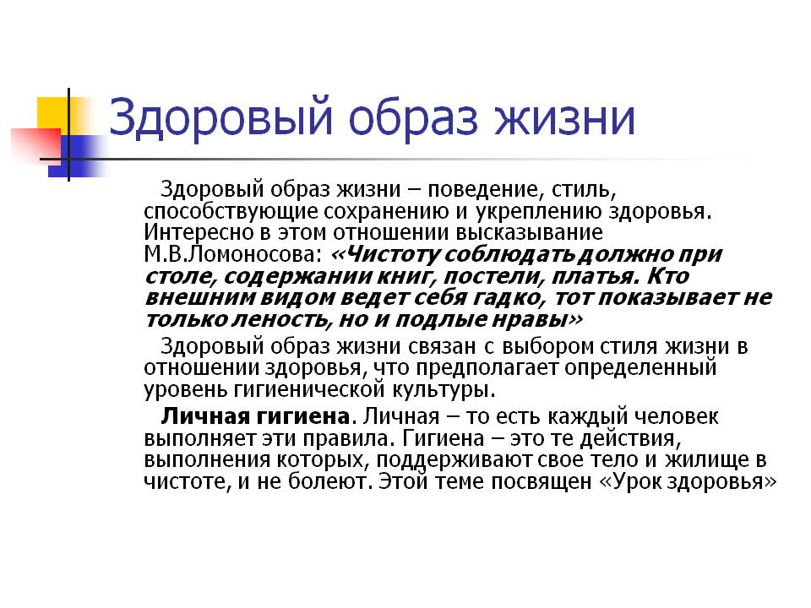

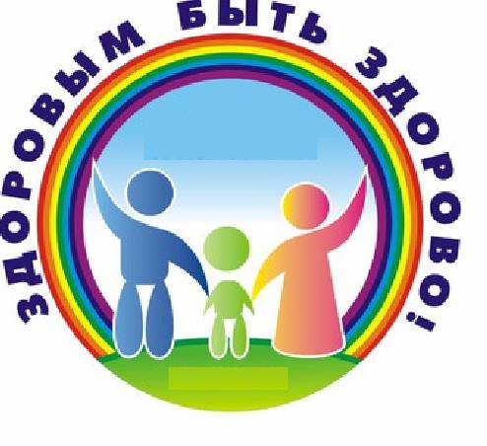

- Здравствуйте, дорогие друзья! Говорить друг другу ЗДРАВСТВУЙ – это, значит, желать здоровья. Ведь здоровье – это самое ценное, что есть у людей, а значит, его надо беречь.

Наша беседа посвящёна тому, как быть здоровым, как закаляться, соблюдать личную гигиену, хорошо трудиться и умело отдыхать.   - Как вы думаете, можно ли заболеть от несоблюдения личной гигиены? Что такое личная гигиена? Назовите известные вам правила личной гигиены. (Ответы учащихся). Правильно, ведь чистота – залог здоровья! (Лексическое значение пословицы). Грязь и неряшливость в одежде – это пренебрежение к своему здоровью, а нечистоплотность – это неуважение не только к самому себе, но и к окружающим людям. Грязнулями бывают, как правило, ленивые люди. Ленивые школьники скучают на уроках, плохо учатся, они не хотят выполнять никаких поручений, не любят чисто писать в тетрадях, читать книги. Они не воспитывают в себе привычку трудиться, помогать родителям в домашних делах.

Здоровое питание – одна из основ здорового образа жизни. Здоровое питание должно быть регулярным,  разнообразным, богатым овощами и фруктами. Чем человек питается? Какие органы помогают человеку питаться? (Органы пищеварения). Как происходит этот процесс?   Пища попадает в рот, смачивается слюной, мы жуём её зубами. Дальше по пищеводу она попадает в желудок. Здесь начинается её переработка. Из желудка попадает в тонкий кишечник, где  окончательно переваривается с помощью желчи и пищеварительных соков. Переваренная пища через стенки кишечника попадает в кровь и поступает ко всем органам.   Но не все продукты, которыми питается человек, полезны для здоровья.  В школьной столовой готовят блюда из полезных  продуктов, поэтому вам необходимо съедать всё, что предлагают наши повара. Правильное питание -  условие здоровья, неправильное приводит к болезням.

Учёба в школе, выполнение доз – серьёзный труд. Чтобы при этом сохранить здоровье, надо обязательно чередовать труд с отдыхом, соблюдать режим дня.

 О вредных привычках. - Самые вредные привычки – это курение, употребление спиртного. Курение очень вредно для лёгких и всего организма. Очень плохо, когда курить начинает ребёнок. Он хуже растёт, быстрее устаёт при работе, плохо учится, часто болеет.

                      Разве что-то есть на свете,

                      Что надолго можно скрыть?

                      Пятиклассник Петя Рыбкин

                      Потихоньку стал курить.

                      У парнишки к сигаретам

                      Так и тянется рука.

                      Отстаёт по всем предметам,

                      Не узнать ученика!

                      Начал кашлять дурачок

                      Вот что значит – табачок!

- Каковы последствия курения? - Что происходит, если кто-то курит, а вы находитесь рядом? (вдыхаем часть дыма). - Что нужно сделать в таком случае? (отойти).

 Алкоголь при неумеренном употреблении вызывает заболевания желудка и других органов, нарушает работу всего организма. Особенно опасен алкоголь для детей. Даже несколько глотков спиртного могут вызвать у ребёнка сильное отравление.

Памятка для учащихся по формированию привычки к здоровому образу жизни

 Если ты хочешь быть здоровым и успешным сегодня и завтра, не забывай выполнять эти простые действия, которые помогут тебе достичь результатов не только в сохранении своего здоровья, но и в учении, общении с друзьями и просто в жизни.

 1.Вставай всегда в одно и то же время!

 2. Основательно умывай лицо и руки, неукоснительно соблюдай правила личной     гигиены!

 3. Утром и вечером тщательно чисти зубы!

 4. Проводи достаточное количество времени на свежем воздухе, занимайся спортом! 5.Одевайся по погоде!

 6. Делай двигательные упражнения в перерывах между выполнением домашних заданий! 7. Не бойся физических нагрузок, помогай дома в хозяйственных делах!

  8. Занимайся спортом, учись преодолевать трудности